Superpannenkoek 2.0 (Emma’s veganversion)

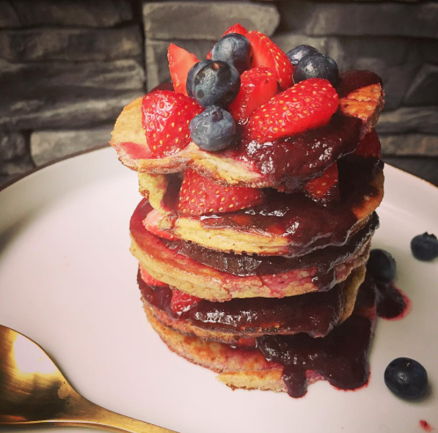
Mijn favoriete ontbijt op zondag (en van maandag tot zaterdag ook). Deze pancakes kunnen echt nooit mislukken, zelfs als je ze niet perfect bakt blijft de smaak heerlijk. Je kan ook eindeloos variëren met toppings en fillings. Ik vind het superleuk om er allerlei superfoods in te blenden zoals maca, astragalus, reishi… Je proeft het haast niet maar je hebt alle benefits! Ik eet ze meestal altijd met extra hempseeds, goji berries, cacao nibs… on top.

Nodig

1 rijpe banaan
1 cup havermout vlokken
1 cup mylk, vb amandel, haver, kokos…
snuf zeezout
handvol bosbessen (of andere bessen naar voorkeur, mag ook diepvries zijn)
kokosolie

Blend alle ingrediënten behalve de bosbessen tot een homogeen mengsel. Verwarm ondertussen een eetlepel kokosolie in een pan op een middelmatig vuurtje. Eenmaal de pan heet is en de kokosolie dus helemaal gesmolten, maak je kleine hoopjes van ongeveer 2-3 eetlepels deeg. Ik bak er meestal 3 per keer, afhankelijk van de grootte van de pan. Vervolgens strooi ik enkele bosbessen in het midden van de hoopjes. Gebruik een vork of spatel om de pancakes om te draaien na enkele minuten (je kan dit testen door voorzichtig aan de randen te voelen met een vork) en de andere kant te bakken.
Ze zijn klaar als beide kanten goudbruin zijn en de binnenkant ‘fluffy’ aanvoelt.

